Конспект

НОД
в средней группе № 5
на тему:
Наш любимый детский сад

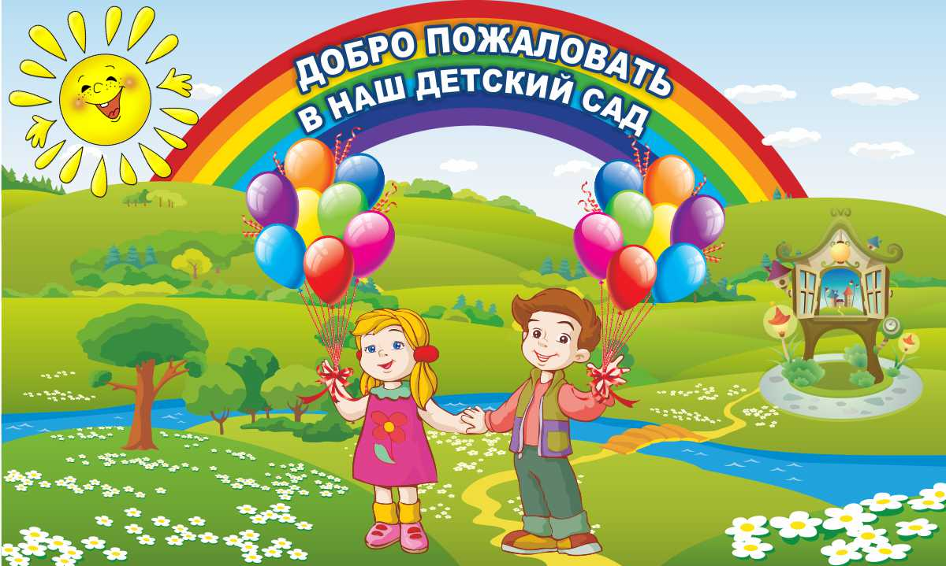

Воспитатель:
Кондратьева О.Н.

Ноябрь 2016 г.

Образовательные области:
«Социализация»: продолжать знакомить детей с детским садом и его сотрудниками. Напоминать детям о необходимости здороваться и прощаться, называть сотрудников детского сада по имени и отчеству.
Формировать гендерные представления: мальчики сильные, мужественные, девочки нежные.
Совершенствовать умение ориентироваться в помещениях детского сада. Пр «Здоровье»: закрепить представление о значении физических упражнений для организма человека.
«Безопасность»: закреплять правила безопасного передвижения в помещении: осторожно спускаться и подниматься по лестнице, держаться за перила.
«Коммуникация»: обсуждать с детьми информацию о предметах, выходящих за пределы , привычного им ближайшего окружения.
Формирование словаря: пополнять и активизировать словарь на основе углубления знаний детей о ближайшем окружении. Активизировать употребление в речи названий предметов: полотенце, простыня, наволочка, пододеяльник; развивать умение использовать в речи наиболее употребительные прилагательные: ягодный, фруктовый, овощной и т.д. Вводить в словарь детей существительные, обозначающие профессии сотрудников детского сада: прачка, повар, медсестра, музыкальный руководитель, младший воспитатель, воспитатель, инструктор по физкультуре; глаголы, характеризующие трудовые действия: стирает, гладит, варит, жарит, стряпает и т.д
Грамматический строй речи: формировать умение согласовывать слова в предложении, употреблять в речи простейшие виды сложносочиненных предложений.

Предварительная работа:
Экскурсия по детскому саду, знакомство с сотрудниками детского сада, заучивание стихов, песни «Детский сад»,: сл. Т. Волгиной, ллуз.А. Филиппенко , хороводной игры «Детский сад», слова и музыка М. Картушиной, оформление альбома «Наш любимый детский сад».

Материалы к занятию:
Презентация на тему «Наш детский сад».
"Колобок» - игрушка,
Игрушки для макетов:

Прачечная: стиральная машина, утюг, таз, прищепки, гладильная доска. Медицинский кабинет: шприц, градусник, весы, ростомер, бинт.
Кухня: печка, мясорубка, кастрюли, чайник, тарелки, поварешка. Физкультурный зал: (объединенный с муз.залом)
- мячи, скакалки, обручи, кегли, гантели.
Музыкальный зал: бубен, маракасы, металлофон, русские народные музыкальные инструменты: рогатка, удочка, сорока, деревянные ложки. Мольберты, фотографии, карта детского сада.

Ход.
Дети заходят в группу и садятся на стульчики, расставленные полукругом.

Воспитатель: Ребята, я сегодня шла утром в детский сад и встретила колобка. Колобок спросил у меня, куда это я так рано иду? Я ему сказала, что иду к ребятам в детский сад. А колобок спросил: «А что же это такое - детский сад? Я никогда не был в детском саду, возьмите меня с собой». Я, конечно, пригласила его к нам в гости. Вы расскажете ему о нашем детском саде? Тогда встречайте.
( Вношу игрушку - колобка.)
Колобок: Здравствуйте, ребята,
Я от бабушки ушел,
я от дедушки ушел и пришел познакомиться с вами и вашим детским садом.
Расскажете мне, что такое детский сад и чем вы тут занимаетесь?

Воспитатель: Конечно, колобок, посмотри ребят у нас много, и сейчас мы тебе расскажем про наш детский сад и про то чем мы здесь занимаемся. Присаживайся и внимательно слушай.
Вот, послушай, ребята, какие стихи выучили про детский сад.
1 ребенок: Есть чудесная планета,
Здесь на все свои ответы,
Здесь игра, веселье, сказка,
Танец, песня, даже пляска.
Дружно здесь друзья живут.
Как планету ту зовут?
Все ребята: Живут на планете не просто ребята-
На этой планете живут дошколята!

Воспитатель: Так как же, ребята, называется планета, про которую рассказали ребята? Конечно же, это наш любимый детский сад.
Детский сад, детский сад...
Почему так говорят?
Потому, что дружно в нем Мы одной семьей растем!
Оттого и говорят:
— В этом доме детский сад!
(В. Товарное)
Давайте, встанем в хоровод, споем и покажем Колобку, чем мы занимаемся в детском саду.
(Хороводная игра «Детский сад», слова и музыка М.Картушиной.)

Ну, вот, Колобок, очень много дел у наших ребят в детском саду. Недавно мы с ребятами ходили на экскурсии, знакомились с детским садом, его сотрудниками. Колобок, а ты знаешь, что означают слова «сотрудники детского сада». А наши ребята знают. Ребята, расскажите, кто такие сотрудники детского сада? Правильно, это люди, которые работают в детском саду и помогают друг другу в работе.
Ну, а теперь будем все вместе рассматривать фотографии, а ребята расскажут тебе, Колобок, где они были, что видели и с кем познакомились?

Слайд №1. Корпус детского сада.
Что ребята на этой фотографии?
А как же называется наш детский сад? Правильно, наш детский сад называется «Солнышко». Какой адрес у детского сада?
Улица Школьная, дом № 6.

Слайд №2. Медицинский кабинет. (дверь)
Что же, ребята, за этой дверью находится? Медицинский кабинет.

Слайд №3. Карта детского сада.
Дети рассказывают, как найти медицинский кабинет

Слайд №4. А кто же работает в медицинском кабинете? Медсестра Алла Женисовна. А для чего нужен медицинский кабинет в детском саду?

Слайд №5. (Нас там взвешивают, измеряют рост, чтобы узнать, как мы подросли, прививки ставят). А для чего прививки? Что мы не болели и были все здоровы.
А еще, ребята, расскажите колобку, а это где мы были?

Слайд № 6.Кухня. (Дверь).
Слайд №7 Карта. Дети рассказывают, как пройти к кухне.
Волшебством кулинарии владеют здесь искусно.
Все, что варят или жарят очень, очень вкусно.
- О ком это стихотворение? О наших поварах.
Слайд №8.Кто же нас встретил на кухне. Как же зовут нашего повара?
(наш повар: Юлия Владимировна)
Что делает наш повар? (Ответы детей)
Повара нам готовят еду. Что же вкусненького они нам готовят?
Суп из овощей - овощной суп.
Каша из риса - рисовая каша.
Котлеты из мяса - мясные котлеты.
Запеканка из творога - творожная запеканка.
Суфле из рыбы - рыбное суфле.
Кисель из ягод — ягодный кисель.
Компот из фруктов - фруктовый компот.
А вы, ребята, как должны помогать поварам? Все съедать.

Слайд № 9: Гимнастика для глаз.
- Плотно закрыть, а потом широко открыть глаза с интервалом 30 секунд.
- Смотреть на концы пальцев вытянутой вперед руки (по средней линии лица); медленно приблизить указательный палец к лицу; не отводя от него взгляда (3 раза).

Слайд №10.Дверь Прачечной.
А это что у нас в детском саду?

Слайд№11.Карта, рассказ детей о том, где находится прачечная.
Воспитатель: Чистые полотенца для носиков и щёчек,
Сухие простынки для сладкого сна
Всё это работа натруженных ручек,
Хоть незаметна бывает она.
Слайд №12
Про кого это стихотворение? А вы помните, ребята, как ее зовут?
Татьяна Юрьевна. А для чего нужна прачечная у нас в детском саду? А
что стирают в прачечной для вас? Простыни, наволочки, пододеяльники,
полотенца. А как вы, ребята, должны заботиться о Татьяне Юрьевне?
Не пачкать постели, не мять их.

Слайд № 13.Дворник. Кому, ребята, мы здесь помогаем? Нашему дворнику Ольге Валентиновне. Что делает дворник в детском саду? Как мы можем облегчить ее труд?
Давайте, ребята, поиграем. Сделаем в нашей группе маленький игрушечный детский сад?
Делю детей на подгруппы по 3-4 ребенка. Дети раскладывают игрушки согласно фотографиям на мольбертах.
Что вы сделаем? Медицинский кабинет. Какие игрушки вы положили? Шприцы, градусник, весы, ростомер, фонендоскоп
Для прачечной? Дети называют: стиральная машина, таз, прищепки, утюг, гладильная доска.
А здесь у нас какие игрушки? Печка, кастрюли, поварешка, посуда: тарелки, ложки, кружки, чайник, мясорубка. Что же здесь у нас оборудовано? Конечно же, это кухня.
Какого еще помещения нет у нас в нашем игрушечном детском саду? Выставляю фотографию на мольберте. Может быть сделаем спортивный зал? А что же нам для этого нужно? Что мы выберем? Гантели, обручи, скакалки. А чем же мы занимаемся в спортивном зале? Давайте представим себе, что мы в спортивном зале и поиграем в игру «Кто скорее построит круг?»
А какого же еще игрушечного помещения нет у нас, а в детском саду настоящем есть? Маша Смирнова расскажет.
В музыкальном зале
Танцуем и играем,
Поем мы звонко песни,
Играем все в оркестре.
Конечно же, нашего любимого музыкального зала. Что же это за музыкальный зал и что же мы там делаем? Песни поем, танцуем, играем, праздники проводим.
А что же должно быть в музыкальном зале? Музыкальные инструменты. Какие вы знаете музыкальные инструменты? А вы любите играть на музыкальных инструментах?
(Дети играют на детских музыкальных инструментах русскую народную мелодию «Жили у бабуси»).
Вы так хорошо сыграли на музыкальных инструментах, а кто у нас в детском саду
В большом красивом зале
На пианино нам играет,
Учит петь и танцевать,
В игры музыкальные играть?
Конечно же - это наш музыкальный руководитель Ирина Вячеславовна.
Вот сейчас мы попросим Ирину Вячеславовну сыграть нам на пианино, а мы споем песню «Детский сад». А где, ребята, находится музыкальный зал? На втором этаже, напротив нашей группой. (Показываю на карте).
Ну вот, Колобок, ребята рассказали тебе о нашем детском саде и его сотрудниках.
Все эти люди, которые работают в детском саду, заботятся о вас, ребята, делают так, чтобы вам было хорошо, уютно, комфортно и интересно находиться в нашем любимом № 302 детском саду.

«Колобок»: Спасибо большое вам, ребята, что вы познакомили меня с вашим детским садом. Я много узнал, многому научился. А теперь мне пора прощаться и возвращаться к дедушке и бабушке, а то они меня, наверно уже потеряли. До свидания.

